BB09-RK14-RII.1

07 Juni 2021

LAPORAN PELAKSANAAN TUTORIAL ONLINE
UNIVERSITAS TERBUKA
(Mohon diisi untuk setiap kelas tutorial mata kuliah)

ID Tutor | : | 19000794
Nama Tutor | : | Yetti Afrida Indra, M.Ak
Instansi/Unit Kerja Tempat Tutor Bekerja | : | UINFAS Bengkulu
Nama Mata Kuliah | : | Manajemen Perubahan
Kode Mata Kuliah dan Kelas | : | EKMA4565.66
Fakultas | : | Ekonomi
Golongan (Bagi Tutor yang Berstatus ASN) | :
NPWP0818 | : | 146720818311000
No. Rekening (disarankan BRI/Mandiri) khusus tutor non UT | : | 011501099312500  Bank BRI

- Pelaksanaan Tutorial Online
Uraikan jumlah kehadiran, jumlah mahasiswa yang memberikan tanggapan (posting) diskusi, jumlah mahasiswa yang mengirimkan Tugas Tutorial.
- Jumlah Peserta : 50
- Peserta yang aktif : 47
- Mengerjakan Tugas 1 : 39
- Mengerjakan Tugas 2 : 40
- Mengerjakan Tugas 3 : 39
- Kendala dan Saran
Uraikan kendala yang ditemukan pada saat pelaksanaan Tutorial Online (Tuton) dan mohon berikan usulan perbaikan pelaksanaan Tuton yang akan datang.
No. | Kendala | Saran Perbaikan
 | Tidak ada kendala
- Data nilai Tuton (sertakan file excel yang telah diunduh seperti contoh berikut).
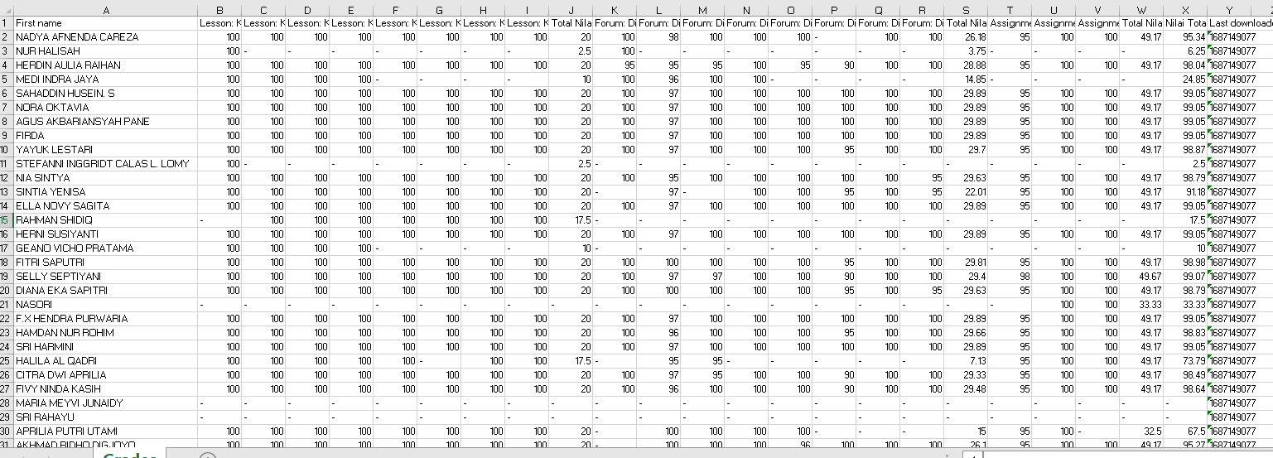

Bengkulu, 20 Juni 2023

Yetti Afrida Indra, M.Ak

